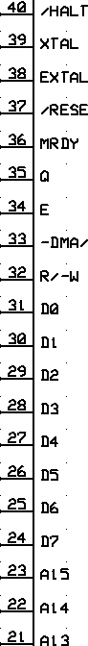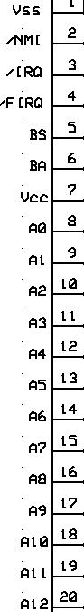

68B09

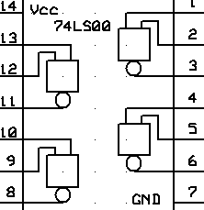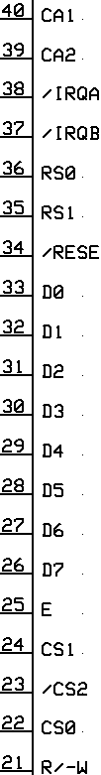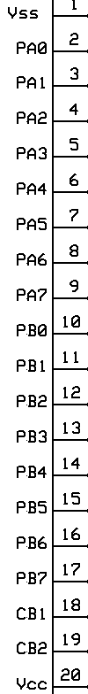

6821

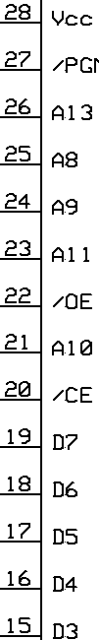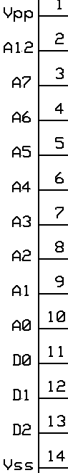

27C256

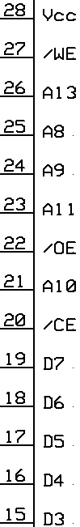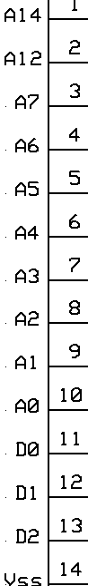

62256

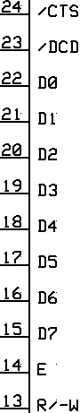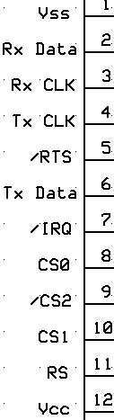

6850



**+5**

A0

A1

A2

A3

A4

A5

A6

A7

**Gnd**

CA1

CA2

RA14

**+5**

B0

B1

B2

B3

B4

B5

B6

B7

**Gnd**

CB1

CB2

-



**Gnd**

-

**RX<**

**TX>**

**Gnd**

RA14

**+5**

**Re set**



ROMB0

ROMGND

RAMB0

RAMGND

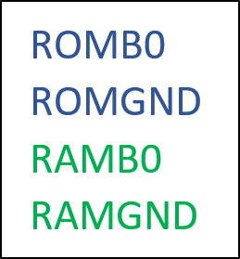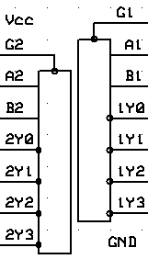

74139

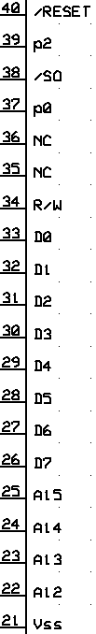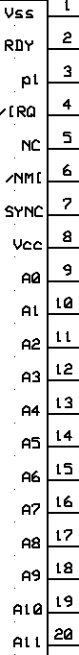

6502

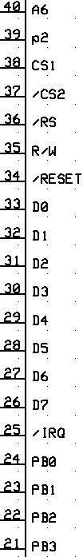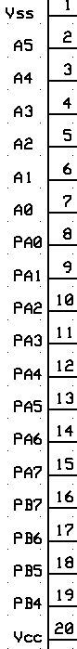

6532